2026
Dylan Teixeira
Orange Wholsale
03/04/2026
Incidents au sein d’Orange Wholesale


Gestion des problèmes informatiques

Au sein d’Orange Wholesale, tous les problèmes informatiques sont gérés via des « tickets ».
Un ticket est un document ou un enregistrement spécial représentant un incident, une alerte, une demande ou un évènement qui nécessite une action de la part du service IT. Les tickets sont généralement générés par les employés ou par les clients.

Cycle de vie d’un ticket

Un ticket passe par plusieurs statuts entre sa création et sa finalisation :
- Nouveau : Le ticket vient d’être crée.
- En cours : Un technicien travail sur le ticket.
- En attente : Un technicien a mis en attente le ticket pour différentes raisons (demande de plus d’informations, attente d’une intervention extérieure, …)
- Résolue : Le technicien a réglé le problème et a donc clôturé le ticket.
- Fermé : L’utilisateur a validé la résolution du ticket.
- Annulé : L’opérateur a la possibilité d’annuler l’incident.
- Traitement refusé : Le déclarant aura à valider ou refuser le traitement effectué par les opérateurs, en cas de refus, le ticket sera réouvert et repassera au statut « en cours de traitement ».
- Enquête de satisfaction : à la clôture de l’incident, le déclarant recevra par courriel un lien vers une enquête de satisfaction.

Outil de ticketing

Les logiciels de création de tickets permettent aux entreprises de résoudre leur problèmes IT interne en rationnalisant le processus de résolution.
Pour organiser, traiter et résoudre les tickets, nous utilisons l’outil informatique OCEANE .
Cet outil a été crée spécialement pour les besoins de la Société Orange SA. OCEANE nous permet, entre autres, de filtrer les tickets en fonction des différents services informatiques, de contacter les utilisateurs et d’avoir accès à une base de données qui contient des procédures et des démarches à suivre pour la résolution de ticket.
Dylan Teixeira Orange Wholesale

Présentation de l’outil

L’outil se présente sous cette forme :
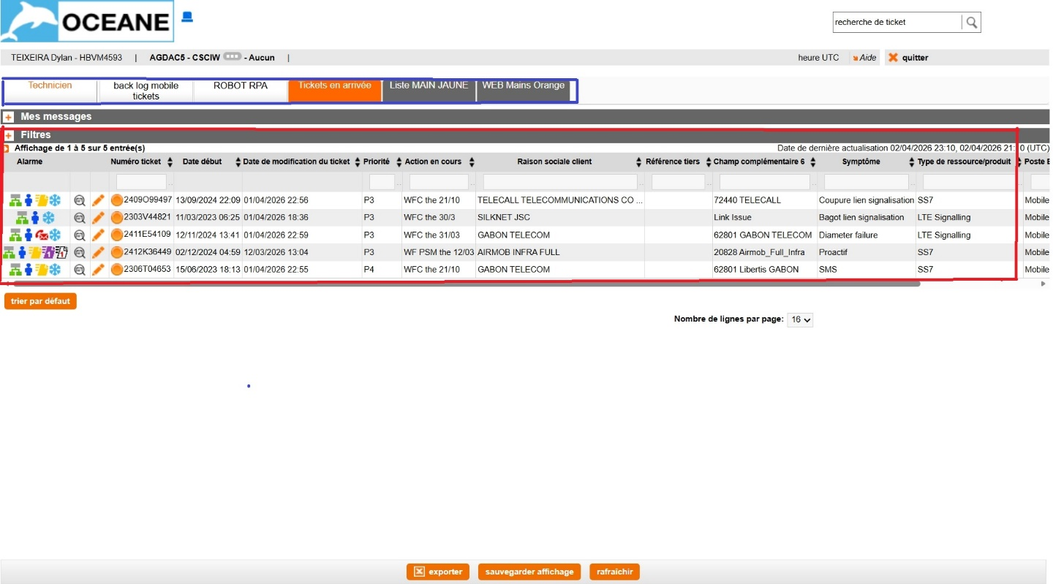

Dans la première zone (en rouge), nous pouvons trouver les critères de chaque ticket :
- Numéro : Identifient unique du ticket.
- Date de debut : La date de création du ticket.
- Action en cours: L’état du ticket.
- Symptome: La description du ticket que nous donne l’utilisateur.
- Raison Sociale Client : L’utilisateur concerné.
Tous ces critères peuvent être personnalisés en fonction des techniciens.
Et dans la deuxième zone (en bleu), on peut voir les différents raccourcis pour accéder à différents filtres de tickets.

Oceane est un outil flexible et complet qui facilite l’investigation du technicien.
Dylan Teixeira Orange Wholesale

Présentation du Ticket

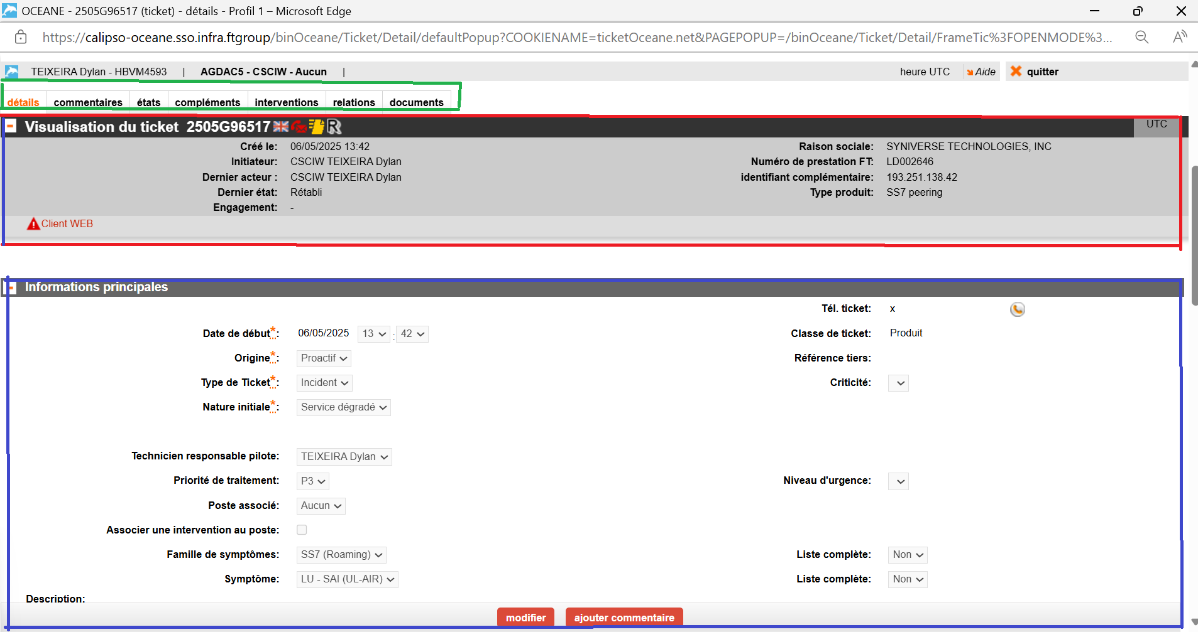
Dans la première zone (en rouge) : On peut retrouver des informations sur l’usager et sur le problème.
- Numéro : Identificateur unique.
- Raison sociale : La personne qui a créé le ticket.
- initiateur: La personne qui a le problème.
- Dernier acteur :La Personne qui résout le probleme.
- Type de produit : catégorie du problème.
- Dernier etat : etat actuel du ticket.
- Elément concerné : Quel matériel impacté.
Dylan Teixeira Orange wholesale

Dans la deuxième zone (en bleu) : on peut trouver des informations sur le statut du ticket.
- Origine : Quel est l’origine du ticket (client,carrier,equipe)
- Type: type de ticket.
- Nature initiale: Quel est ça nature ( sans perturbation, service complet )
- Technicien responsable: nom du technicien qui s’occupe du ticket
- Priorité de traitement : P1 très grave , P2 grave, P3 problème récurent et simple ,P4 rapide et sans perturbation.
- Poste associé : pour les différente équipe au sein d’orange
- Famille de symptôme et symptôme : probleme du ticket

Dans la troisième zone (en vert) : on peut trouver les informations concernant l’impact du problème.
- Details : pour avoir toute les premières info
- Commentaire : voir touts les commentaires
- Etats: Etat du ticket
- Compléments: pour toute les pice jointes
- Intervention : manipulation faite ou a faire
- Relation : certain ticket peuvent être lié
Dylan Teixeira Orange Wholesale

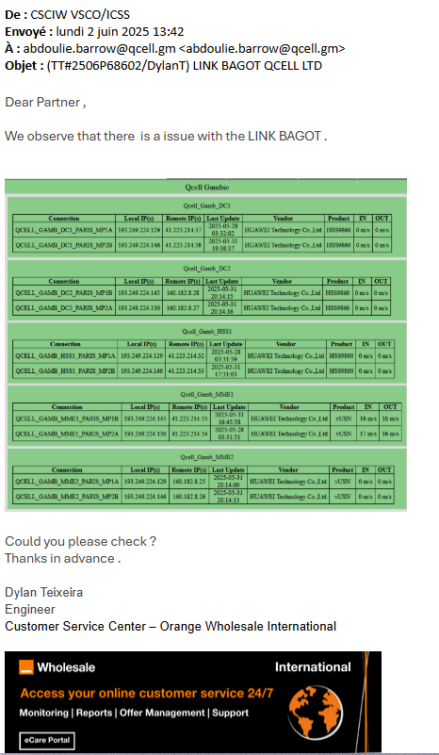
Dylan TEIXEIRA Orange Wholesale

